Приклад виконання завдання з побудови графіків функцій однієї змінної та знаходження значень функцій однієї змінної.

Побудувати графік функції y=cos(x) на довільному відрізку. Знайти значення функції в точках x=2 і x=π, протабулювати (отримати таблицю значень) цієї функції на відрізку [0;π] з кроком 0,5.

Методичні рекомендації

      - Записати функцію у вигляді y(x):=cos(x). Зверніть увагу, що після імені функції потрібно вказати ім'я змінної. Стандартну функцію можна набрати на клавіатурі, а можна вибрати шаблон на панелі інструментів Функції (рисунок 1).
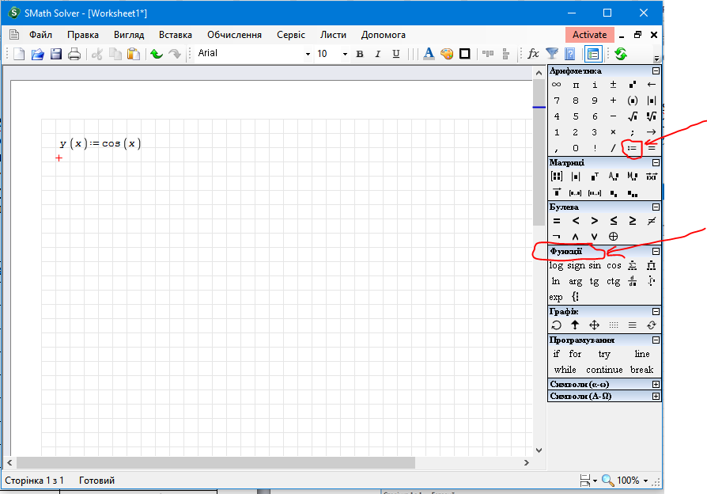
Рисунок 1 – Панель інструментів Функції
      - У меню Вставка вибираємо Графік – Двовимірний (2D). З'явиться шаблон (рисунок 2):
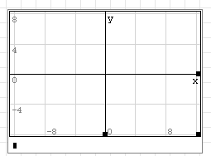
Рисунок 2 – Шаблон двовимірного графіку
У нижньому лівому куту в квадратик необхідно вписати ім'я функції y(x) або саму формулу cos(x) і клацнути мишею поза областю графіка. Буде отриманий графік виду (рисунок 3):
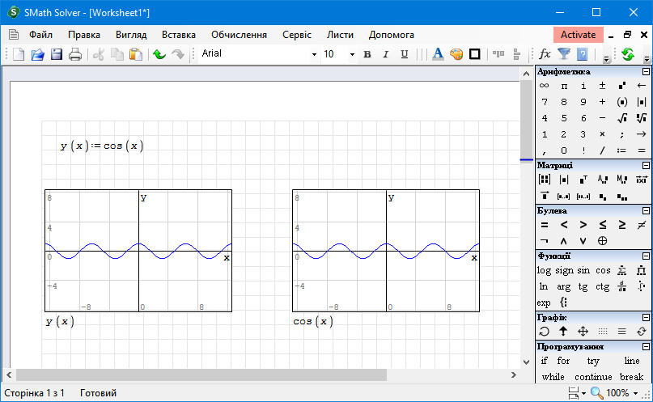
Рисунок 3 – Отримання графіку функції
Розміри вікна графіка можна змінювати так само, як і розміри будь-якого вікна Windows. Розміри та масштаб самого графіка можна змінювати за допомогою панелі інструментів Графік або, утримуючи клавішу Ctrl/Shift, прокручувати колесо миши. Результат роботи отримаємо у вигляді (рисунок 4):
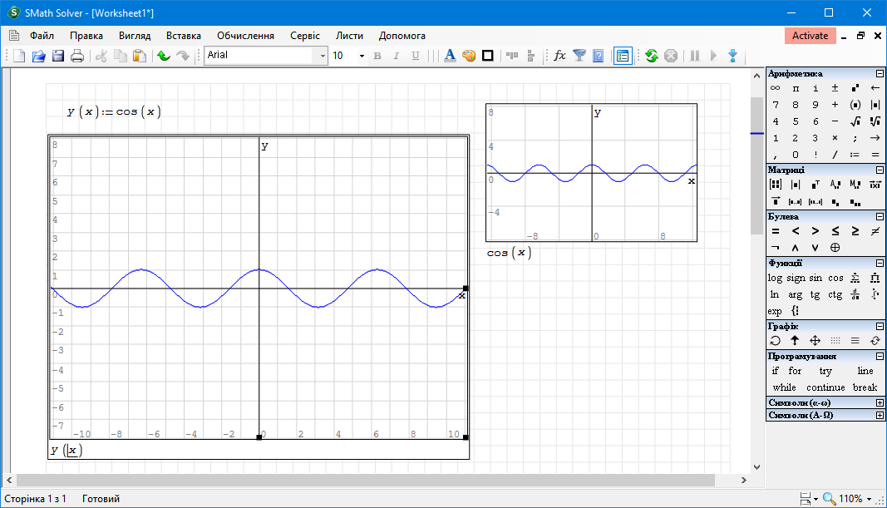
Рисунок 4 – Масштабування графіка функції
      - Отримати значення функції у певних точках:
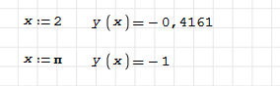
      - Виконати табулювання функції:
- необхідно обчислити кількість значень змінної x на заданому відрізку [0;π] з кроком 0,5:
$$\frac{π-0}{0,5}+1=7$$
- записати отриману кількість у вигляді діапазону (рисунок 5):

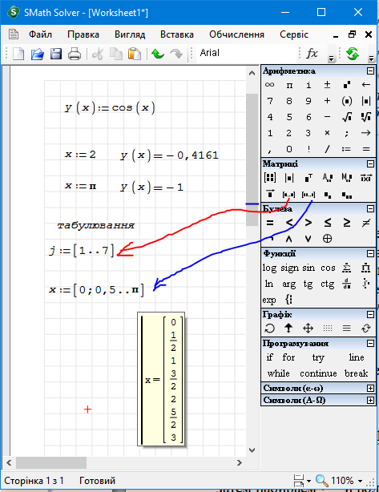
Рисунок 5 – Отримання значень для табулювання функції
- за допомогою шаблону for панелі інструментів Програмування отримати значення змінної у (рисунок 6):
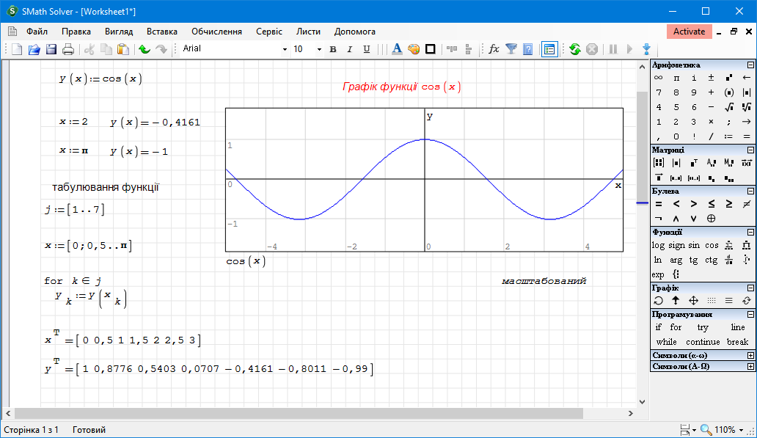
Рисунок 6 – Виконане завдання
Графік функції y(x)=cos(x), який створено за допомогою MS Excel, наведено на рисунку 7:

Рисунок 7 – Виконане завдання у MS Excel
Приклад виконання завдання із знаходження кореня нелінійного рівняння

Знайти корінь рівняння cos(x) = x чисельно і, якщо це можливо, аналітично. Результати порівняти. Виконати перевірку.

Методичні рекомендації

Перший спосіб:
      - Записати функцію (попередньо привівши рівняння до виду f(x)=0):
f(x) := cos(x) – x
      - Побудувати графік функції (рисунок 8). Графік перетинає вісь абсцис в одній точці, отже рівняння має один корінь
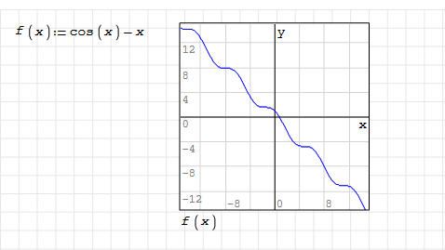
Рисунок 8 – Графік функції
      - Записати стандартну команду для отримання рішення (рисунок 9):

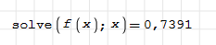
Рисунок 9 – Отримання рішення
      - Виконати перевірку шляхом знаходження значення функції в отриманій точці (рисунок 10):
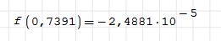
Рисунок 10 – Перевірка отриманого рішення
Якби рішення було точним, то під час перевірки отримали б нуль. Значення -2,4881∙10⁻⁵ означає, що результат отримано з точністю до четвертого знака.
Кінцевий вигляд документа SMath Studio (рисунок 11):
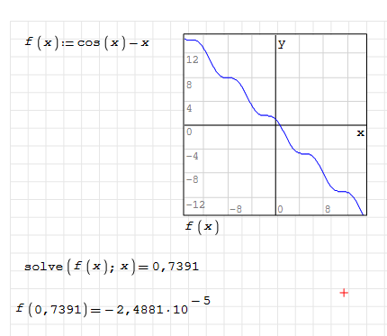
Рисунок 11 – Виконане завдання
Другий спосіб:
- Записати функцію у вигляді cos(x) – x, виділити курсором змінну х.
- В пункті меню Обчислення обрати пункт Знайти корені (рисунок 12):
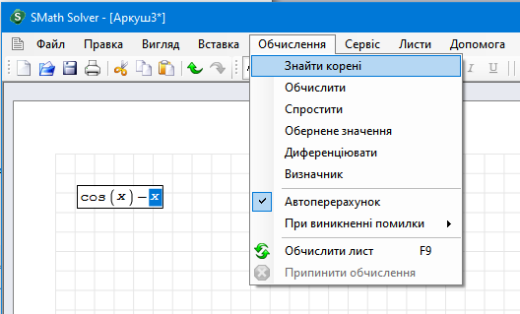
Рисунок 12 – Обчислення кореня
- Виконати перевірку (рисунок 13):
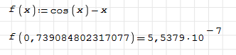
Рисунок 13 – Перевірка отриманого рішення
Третій спосіб:
- Записати функцію: f(x) := cos(x) – x
- Тримати аналітичне рішення за допомогою стандартної команди solve, на панелі інструментів Арифметика обрати → (рисунок 14):
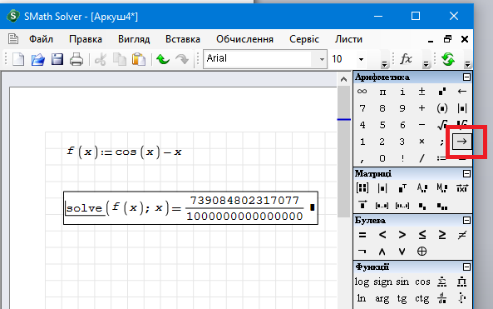
Рисунок 14 – Аналітичне рішення
- Виконати перевірку (рисунок 15):
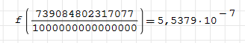
Рисунок 15 – Перевірка отриманого рішення
Кінцевий вигляд документа SMath Studio (рисунок 16):
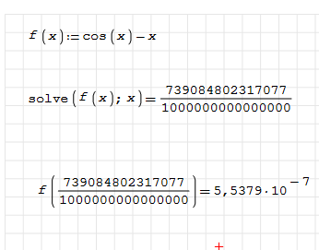
Рисунок 16 – Виконане завдання
Якби рішення було точним, то під час перевірки отримали б нуль. Значення 5,5379∙10⁻⁷ означає, що результат отримано з точністю до четвертого знака. Робимо висновок, що SMath Studio не може знайти точне коріння цього рівняння.
Зауваження 1
Якщо рівняння має кілька коренів (як, наприклад, рівняння f(x):=cos(x)), то застосування стандартної процедури вирішення даватиме відповідь у вигляді вектора (рисунок 17):
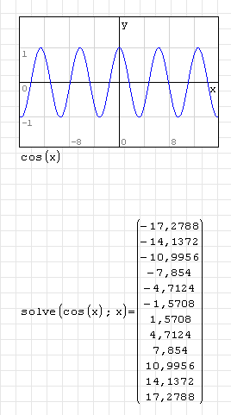
Рисунок 17 – Рівняння, що має кілька коренів
Корені видаються в діапазоні [-20; 20] «за замовчуванням». Змінити діапазон можна у меню Сервіс – Опції – Обчислення (рисунок 18).
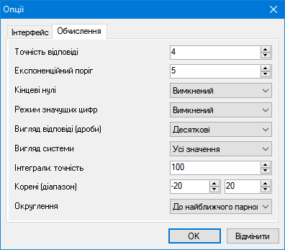
Рисунок 18 – Вікно для настроювання обчислень
Можна використовувати другий варіант цієї процедури для вибору рішення на заданому діапазоні. Для цього при наборі solve у підказці (рисунок19) вибрати solve(4) і в шаблон вписати:
Solve(<уравнение>; <имя переменной>; левая граница интервала; правая граница интервала)
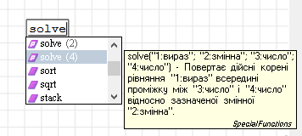
Рисунок 19 – Вибір рішення на заданому діапазоні
Отримуємо:
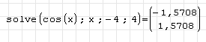
Зауваження 1
Якщо функція f(x) у рівнянні f(x)=0 є поліном ступеня n, то процедура solve може видати тільки один корінь. Щоб отримати все коріння полінома (їх кількість збігається зі ступенем полінома), варто використовувати вбудовану функцію polyroots(v).
Наприклад, якщо необхідно чисельно знайти корені полінома
x³+2∙x–1=0.
- задати функцію (ліву частину рівняння f(x) = 0).
- задати вектор коефіцієнтів (кнопка на панелі інструментів «Матриця»), в діалоговому вікні (рисунок 20), що з'явилося, вказати кількість рядків (дорівнює ступеню полінома +1) і стовпців (кількість рівнянь).
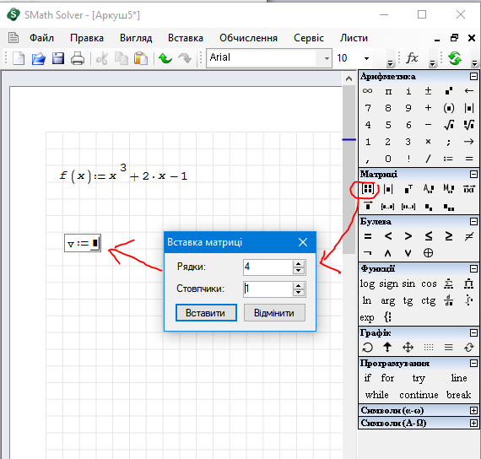
Рисунок 20 – Визначення вектору коефіцієнтів
- записати функцію polyroots(v)=.
- зробити перевірку, підставивши знайдені значення у функцію.
Кінцевий вигляд документа Smath Studio (рисунок 21):
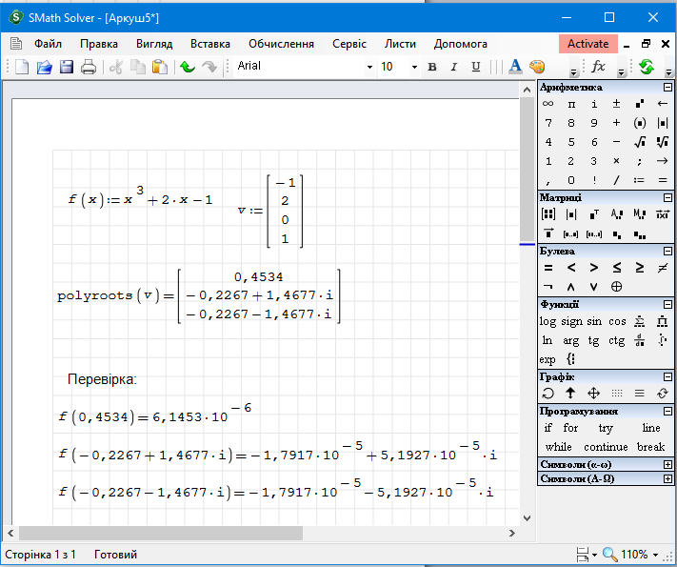
Рисунок 21 – Виконане завдання
Приклад виконання завдання із розв’язання системи нелінійних рівнянь

Розв’язати систему рівнянь
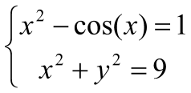
чисельно і, якщо це можливо, аналітично. Результати порівняти. Виконати перевірку.

Методичні рекомендації

      - Записати функцію roots(<рівняння>;<змінні>).
      - Для отримання чисельного рішення поставити знак «=». Отримати результат із заданою кількістю знаків після коми.
      - Виконати перевірку, підставивши отримані значення у вихідну систему рівнянь. У цьому прикладі перше рівняння вирішено точно, друге – з точністю до третього символу.
      - Вид документа SMathStudio (рисунок 22):

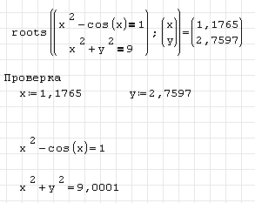
Рисунок 22 – Виконане завдання
Можна кожне рівняння системи надати вигляді f(x)=0. Тоді запис розв’язання буде виглядати наступним чином (рисунок 22):
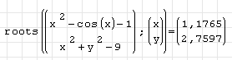
Рисунок 23 – Отримання розв’язку системи
Якщо необхідно отримати одне з кількох можливих рішень, можна встановити початкове наближення (координати найближчої відомої до відповіді точки) для змінних наступним чином:
